«Согласованно»
Председатель
РОО "ФЕДЕРАЦИЯ БОДИБИЛДИНГА ХМАО - ЮГРЫ"

______________ А.В. Давид

«01» Август 2023 г.

ПОЛОЖЕНИЕ
О ПРОВЕДЕНИИ КУБКА ПО БОДИБИЛДИНГУ В ХАНТЫ-МАНСИЙСКОМ АВТОНОМНОМ ОКРУГЕ – ЮГРЕ
«КУБОК ХМАО»
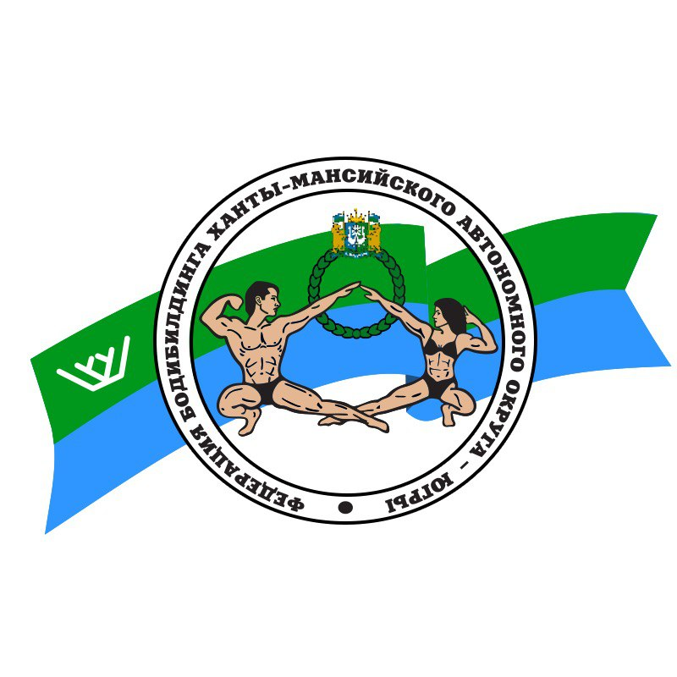
номер-код вида спорта: 1640001411Я
на 2023 год

22–24 марта 2023 г.
г. Сургут

1. ОБЩИЕ ПОЛОЖЕНИЯ
Настоящее положение определяет условие и порядок проведения
Кубка Ханты-Мансийского автономного округа-Югры по бодибилдингу «КУБОК ХМАО» (далее - Соревнования), включено в настоящее Положение на основании предложения РОО "Федерация Бодибилдинга ХМАО-ЮГРЫ" на 2023 год.
Соревнования проходят под эгидой ФББР, включены в календарный
план соревнований ФББР см. www.fbbr.org, раздел Календарь соревнований.

2. ЦЕЛИ ЗАДАЧИ СОРЕВНОВАНИЙ
Соревнования проводится с целью:
- развития и популяризации бодибилдинга как наиболее эффективных средств оздоровления населения в ХМАО-ЮГРЫ;
- привлечение молодежи к занятиям бодибилдингом;
- повышение мастерства среди атлетов и выявление сильнейших атлетов для формирования команды субъекта ХМАО-ЮГРЫ, для участия в Чемпионате России (г. Ульяновск 2023 год).

3. МЕСТО И СРОКИ ПРОВЕДЕНИЯ СОРЕВНОВАНИЙ.
Место проведения соревнований, конференции и регистрации.

Предварительная регистрация участников, конференция федерации:
г. Сургут, ул. Профсоюзов 11, тц Агора , фк «World Class Surgut».

Место проведения соревнований, регистрация участников:
г. Сургут, ул. Профсоюзов 55, РК «ВАВИЛОН».

Сроки проведения: 22–24 сентября 2023 года.

4. ПРОГРАММА ПРОВЕДЕНИЯ СОРЕВНОВАНИЙ.
22 сентября: День приезда.
19:00-20:00 – конференция федерации.
20:00-21:30 - предварительная регистрация участников (измерение роста и веса, распределение категорий)
23 сентября: День соревнований.
9:00-10:00 - регистрация участников (измерение роста и веса, распределение категорий).
11:00 – 11:45 – заседание судейской коллегии, формирование судейских бригад.
12:00-18:00 - выступление спортсменов, согласно программе соревнований.
24 сентября день отъезда.

5. РУКОВОДСТВО СОРЕВНОВАНИЯМИ.
Общее руководство подготовки и проведение соревнований осуществляет ОРГКОМИТЕТ РОО «ФЕДЕРАЦИЯ БОДИБИЛДИНГА ХМАО-ЮГРЫ (далее Федерация).
Непосредственное руководство соревнований возлагается на ГЛАВНУЮ СУДЕЙСКУЮ КОЛЛЕГИЮ (далее ГСК).
Главный судья: судья третьей категории Давид Андрей (г.Сургут).
Главный секретарь: Евсюкова Ирина (г. Сургут).
Председатель судейского коллегии: судья третьей категории Богушевич Екатерина (г. Нижневартовск).
Судья-комментатор: судья третьей категории Нюхалов Никита (г. Челябинск).

6. ТРЕБОВАНИЯ К УЧАСТНИКАМ СОРЕВНОВАНИЙ.
Соревнования проводятся в категориях:

БОДИБИЛДИНГ:
МУЖЧИНЫ: абсолютная категория.

КЛАССИЧЕСКИЙ БОДИБИЛДИНГ:
МУЖЧИНЫ: абсолютная категория.

АТЛЕТИК:
МУЖЧИНЫ: абсолютная категория.

ПЛЯЖНЫЙ БОДИБИЛДИНГ:
МУЖЧИНЫ: до 175 см, свыше 175 см и абсолютное первенство.

БОДИФИТНЕС:
ЖЕНЩИНЫ: абсолютная категория.

ФИТНЕС БИКИНИ:
ДЕБЮТ ЖЕНЩИНЫ: абсолютная категория.
МАСТЕРА ЖЕНЩИНЫ: старше 35 лет - абсолютная категория.
ЖЕНЩИНЫ: до 166 см, свыше 166 см и абсолютное первенство.

ФИТ- МОДЕЛЬ:
ДЕБЮТ ЖЕНЩИНЫ: абсолютная категория.
ЖЕНЩИНЫ: до 166 см, свыше 166 см и абсолютное первенство.

ВЕЛНЕС ФИТНЕС:
ЖЕНЩИНЫ: абсолютная категория.

Правила соревнований в выше указанных дисциплинах на сайте - www.fbbr.org
ВНИМАНИЕ! Количество категорий и номинаций может быть изменено по решению ГСК в зависимости от количества заявленных участников, если менее 5 человек в категории, то категории могут быть объединены.

7. УСЛОВИЯ ПРИЕМА УЧАСТНИКОВ.
Каждому участнику иметь при себе:
- заявку оригинал, заверенную врачом, для предоставления в мандатную комиссию, которая определяет допуск участников к данным соревнованиям. Допускаются участники, имеющие справки от врача не более месячной давности.
- всем участникам необходимо иметь при себе: документ, удостоверяющий личность (паспорт и его копию (обязательно), лицам, не достигшим 16 лет при себе иметь свидетельство о рождении.
- страховой полис обязательного медицинского страхования; оригинал договора о страховании несчастных случаев, жизни и здоровья (страховка должна быть спортивная, т.е. повышенного риска)
- все участники соревнований (спортсмен, тренер, судья) на регистрации должны предоставить сертификат пройдённого онлайн обучение по антидопингу РУСАДА нового образца 2023 года.
- спортсмены, тренеры, представители, судьи, функционеры (с 16-ти летнего возраста), проживающие на территории Ханты-Мансийского автономного округа- Югры, обязаны быть членами Федерации и на регистрации должны предъявить действующие членские карты Федерации.
- спортсмены должны иметь соревновательные костюмы, соответствующим правилам Международной Федерации Бодибилдинга (далее IFBB). Каждый участник соревнований должен самостоятельно и заблаговременно убедиться в том, что его костюм полностью соответствует правилам IFBB. За несоответствие костюма данным правилам спортсмен будет дисквалифицирован и не сможет принять участие в соревнованиях.
- музыку для произвольных программ на флэш-носителе USB записанную первым треком (обязательное условие). Файл должен быть проверен заблаговременно для избегания проблем с воспроизведением с указанием ФИО и категории спортсмена, так же указать воспроизведение музыки с выхода или с точки.
- для спортсменов Ханты-Мансийского автономного округа - Югры - обязательное вступление в членство Федерации. Членство оформляется на 1 год для лиц (спортсмен, тренер, судья, функционер) старше 18 лет оплачивает членского взноса - 1 500 руб. продление 1 500, который идёт на уставную деятельность Федерации.
- все участники соревнований: спортсмены, судьи-стажеры, а также тренеры и сопровождающие лица (которые планируют присутствовать за сценой) старше 16 лет на регистрации, оплачивают стартовый взнос в размере 2 500 рублей, который идёт на организацию соревнований и уставную деятельность Федерации.
- Каждый спортсмен может участвовать в нескольких категорий, номинаций с дополнительным стартовым взносом – 1 500 руб. Юниоры могут выступать в старших возрастных группах, если они заняли 1–3 место в своей возрастной группе с дополнительны стартовым взносом 1 500 руб.
- для участия в соревнованиях спортсмен должен достичь установленного возраста в календарный год проведения соревнований (дата значения не имеет).
- судьи, включенные в судейскую бригаду соревнований, освобождаются от стартового взноса.
- территориальная принадлежность спортсменов к субъекту Российской Федерации, для допуска к соревнованиям, определяется согласно регистрации по месту проживания или по месту фактического пребывания (с предоставлением временной регистрации).
Спортсменам необходимо помнить о правилах Федерации бодибилдинга России (далее ФББР) по поводу участия в соревнованиях альтернативных организаций: http://fbbr.org/2018/1615. Соревнования, которые проходят под эгидой ФББР, включены в календарный план соревнований ФББР (см. на сайте: fbbr.org). Вопросы по указанной выше информации можно уточнить по телефону: +7 (953) 149-98-09 или по электронной почте: info@fbbr.org

Сборные команды регионов должны отправить предварительную заявку на участие (см. Приложение №2) с полным указанием Ф.И.О, даты рождения, номинации, весовой/ростовой категории каждого участника соревнований.
Заявки от региональных федераций принимаются от своей региональной федерации до 15 сентября 2023 года по электронной почте: org@fbhmao.ru , дублировать заявку на sherer@fbhmao.ru заверенная Председателем.

Предварительные заявки от спортсменов Федерации принимаются в период до 15 сентября путем заполнения бланка установленной формы, отправив заявку помощнику секретаря Федерации: Шерер Мария sherer@fbhmao.ru +7-904-456-77-73
Командировочные расходы, размещение спортсменов, делегаций (проезд и суточные) - за счет командирующих организаций.
Для участия в Соревнованиях обязательно прохождение он-лайн обучения на сайте Русада с получением сертификата: https://course.rusada.ru/ (кто не прошел обучение в 2023г).

8. ПОРЯДОК ОПРЕДЕЛЕНИЯ ПОБЕДИТЕЛЕЙ И НАГРАЖДЕНИЕ.
Победители в категориях определяются согласно правилам, по наименьшей сумме мест. При равном количестве мест, победитель определяется по правилам IFBB. В командном зачете команда-победитель Федерации определяется по наибольшей сумме очков пяти лучших результатов, полученных спортсменами каждой команды. В зачет идут результаты не более двух спортсменов в одной категории от региона. Очки подсчитываются по правилам IFBB: I место - 16 очков, II место - 12 очков, III место - 9 очков, IV место - 7 очков, V место - 1 очко.

Участники соревнований, занявшие 2-3 места, награждаются грамотами, медалями.
Победители, занявшие 1 места и в абсолютных первенствах, награждаются кубками, грамотами и призами от спонсоров.

Спортсмены, не принявшие участие в осенних Соревнованиях 2023 года не будут допущены к следующим соревнованиям.
Для участия в Чемпионате России 2023 допускаются все желающие (за свой счет) вне зависимости от занятого места.

Приложение 2

Образец заявки на участие
№ п/п | Ф.И.О. (полностью) | Дата рождения (полностью) | Название категории | Наличие допуска
1 | Иванов Иван Иванович | 20.04.1994 | Бодибилдинг | Виза врача
2 | Петрова Светлана Анатольевна | 15.05.2000 | Фитнес бикини до 166см | Виза врача
Судья | Петров Василий Иванович | 22.01.1986 | 1 категория | Допущен
Судья – стажер | Васильев Петр Сергеевич | 25.09.1981 | Без категории | Допущен

Врач ФИО: допущено______ чел
Председатель федерации:

Внимание СМИ! Аккредитация прессы, фотографов, видеографов, тележурналистов, репортёров, интернет-порталов и блогеров осуществляется по предварительной заявке:
Вопросы по телефону: Председатель Федерации Давид Андрей Викторович
тел.: 8(992) 357-71-75.

